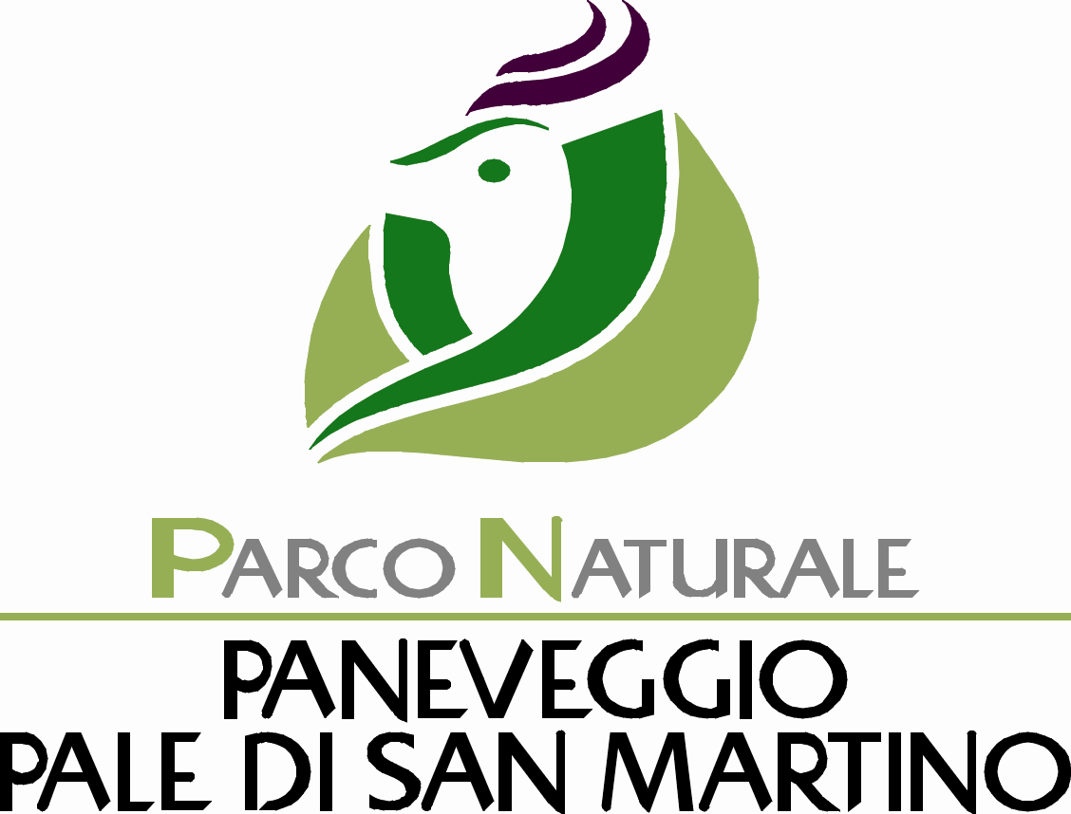
Spett.le
PARCO NATURALE PANEVEGGIO PALE DI SAN MARTINO
38054 PRIMIERO SAN MARTINO DI C. (TN)

INVIARE VIA FAX a 0439 – 762419
o VIA e-mail a: parcopan@legalmail.it

La Direzione del Parco ritiene prenotata l’attività e relativa data solo al ricevimento via fax o via e-mail di questo modulo interamente compilato.

RICHIESTA DI PARTECIPAZIONE AL SOGGIORNO DIDATTICO A.S. 2024-25

NOME DELL’ISTITUTO SCOLASTICO RICHIEDENTE |  |  | INDIRIZZO
PARTITA IVA |  |  | CODICE FISCALE
TELEFONO |  |  | Indirizzo e-mail  PEC
DATE RICHIESTE | ORA DI ARRIVO AL PARCO |  | ORA DI PARTENZA DAL PARCO
PER LA SCUOLA |  |  | n. ALUNNI | n. INSEGNANTI | n. CLASSI / GRUPPI
BARRARE TITOLO SOGGIORNO DIDATTICO SCELTO. IL COSTO INDICATO E' A GRUPPO (max 25 persone a gruppo)

A TUTTO TONDO NEL PARCO  Proposta di 2 giorni costo € 440
❑ Proposta di 3 giorni costo € 660
❑ Proposta di 4 giorni costo € 840
❑ Proposta di 5 giorni costo € 1.150
CUSTODI-AMO IL PARCO!  Proposta di 3 giorni costo € 900
ALLA SCOPERTA DEL PARCO  Proposta di 2 giorni costo € 440
❑ Proposta di 3 giorni costo € 600
❑ Proposta di 4 giorni costo da € 680 a € 840
❑ Proposta di 5 giorni costo da € 840 a € 1.030
SPORTIVA-MENTE PARCO  Proposta di 2 giorni costo € 760
❑ Proposta di 3 giorni costo € 960
❑ Proposta di 4 giorni costo € 1.120
BRAMITI D'AUTUNNO  Proposta di 2 giorni costo € 440
NEL PARCO D’INVERNO  Proposta di 2 giorni costo € 440
❑ Proposta di 3 giorni costo € 600

❑ OPZIONE RIDUZIONE DI MEZZA GIORNATA (in caso di arrivo dopo pranzo o partenza ora di pranzo) : - € 80
❑ OPZIONE RIDUZIONE 2 MEZZE GIORNATE (in caso di arrivo dopo pranzo e partenza ora di pranzo) : - € 160
NOME E RECAPITO TELEFONICO
DEL DOCENTE DI RIFERIMENTO
PRESENZA DI PERSONE CON DISABILITA' MOTORIE
ALLERGIE AMBIENTALI (specificare cosa):
DATA |  | FIRMA del docente accompagnatore responsabile o referente Agenzia

Ai sensi dell'articolo 38 del d.P.R. 445 del 28 dicembre 2000, la presente domanda è stata:
• sottoscritta e presentata unitamente a copia fotostatica non autenticata di un documento di identità del sottoscrittore
• oppure sottoscritta, previa identificazione del richiedente, in presenza del dipendente addetto

____________________________________
(indicare in stampatello il nome del dipendente)

NOTE IMPORTANTI SULLA MODALITA’ DI PAGAMENTO
Il Pagamento va effettuato solo tramite AVVISO PagoPA che verrà inviato con nostra NOTA DI ADDEBITO non appena svolta l’attività. A seguito del versamento, il sistema PagoPA stesso rilascia ricevuta di pagamento. Tutti i riferimenti e la scadenza di pagamento saranno contenuti nell’Avviso stesso.
N.B! IL PARCO NON EMETTE FATTURA ELETTRONICA: la vostra partecipazione economica è a tutti gli effetti una compartecipazione alla spese sostenute dall’Ente Parco per lo svolgimento delle attività didattiche le quali si configurano quali attività istituzionali; le somme corrisposte dall’Istituzione scolastica che aderisce alle proposte del Parco, pertanto, rimangono fuori campo IVA (per mancanza del presupposto ex D.P.R. 26 /10/1972 n°633 art. 1), quindi non sono soggette a fatturazione né ad invio di certificazione fiscale elettronica.
Si dichiara inoltre che l’Ente Parco Paneveggio Pale di san Martino è un Ente pubblico strumentale della Provincia Autonoma di Trento (L.P. n. 18 06/05/1988 e L.P. n.11 23/05/2007) pertanto, in quanto Ente con personalità giuridica pubblica, non ha l’obbligo di produrre la documentazione amministrativa prevista per le forniture di beni o servizi presso ditte o soggetti privati.

Allegato - dichiarazione ex articoli 13 e 14 del Regolamento Europeo UE/2016/679
Informativa sul trattamento dei dati personali

Spett.le Istituto,

Il Regolamento Europeo UE/2016/679 (di seguito il “Regolamento”) stabilisce norme relative alla protezione delle persone fisiche con riguardo al trattamento dei dati personali.
In osservanza del principio di trasparenza previsto dall’art. 5 del Regolamento, l'Ente Parco Paneveggio Pale di San Martino, Le fornisce le informazioni richieste dall'art. 13 (raccolta dati presso l’Interessato).
Titolare del trattamento dei dati personali è l'Ente Parco Paneveggio Pale di San Martino (di seguito, il "Titolare"), nella persona del legale rappresentante (Presidente dell'Ente Parco in carica), Loc. Castelpietra n. 2, 38054 – Primiero San Martino di Castrozza, tel. 0439.64854, e-mail info@parcopan.org, pec parcopan@legalmail.it .
Preposto al trattamento è il Direttore dell'Ente Parco, i dati di contatto sono: Loc. Castelpietra n. 2, 38054 – Primiero San Martino di Castrozza, tel. 0439.64854, e-mail direttore@parcopan.org. Il Preposto è anche il soggetto designato per il riscontro all’Interessato in caso di esercizio dei diritti ex art. 15 – 22 del Regolamento.
I dati di contatto del Responsabile della protezione dei dati (RPD) sono: Loc. Castelpietra n. 2, 38054 – Primiero San Martino di Castrozza, tel. 0439.64854, e-mail info@parcopan.org, pec parcopan@legalmail.it (indicare, nell’oggetto: “Richiesta intervento RPD ex art. 38 Reg. UE”).
Il trattamento dei Suoi dati personali sarà improntato al rispetto della normativa sulla protezione dei dati personali e, in particolare, ai principi di correttezza, liceità e trasparenza, di limitazione della conservazione, nonché di minimizzazione dei dati in conformità agli artt. 5 e 25 del Regolamento.

FONTE DEI DATI PERSONALI
I Suoi dati sono stati raccolti presso l’Interessato (Lei medesimo).

FINALITÀ DEL TRATTAMENTO
Il principio di minimizzazione prevede come possano essere raccolti e trattati soltanto i dati personali pertinenti e non eccedenti alle specifiche finalità del trattamento.
Il principio di limitazione della conservazione consiste nel mantenere i dati in una forma che consenta l’identificazione degli Interessati per un arco di tempo non superiore al conseguimento delle finalità, salvo casi eccezionali.
Anche per tali ragioni, nonché nel rispetto dell'art. 13 del regolamento, di seguito Le indichiamo specificamente le finalità del trattamento (cioè gli scopi per cui i dati personali sono raccolti e successivamente trattati), nonché la relativa base giuridica (ovvero la norma di legge – nazionale o comunitaria – o di regolamento, che consente il trattamento dei suoi dati) per l’esecuzione di un compito di interesse pubblico o connesso all’esercizio di pubblici poteri di cui è investito il titolare.
Il trattamento viene svolto in adempimento di un obbligo legale cui è soggetto il Titolare (art. 6, par. 1, lett. c), del Regolamento), ai sensi e per gli effetti della L.P. 11 del 23 maggio 2007, Legge provinciale sulle foreste e sulla protezione della natura e del Decreto del Presidente della Provincia del 21 gennaio 2010, n. 3-35/Leg., Regolamento concernente l'organizzazione ed il funzionamento dei parchi naturali provinciali,
nonché la procedura per l'approvazione del piano del parco.
Il conferimento dei Suoi dati personali è facoltativo; il rifiuto al conferimento dei dati, però, comporterà l’impossibilità di corrispondere alla richiesta connessa alla specifica finalità. Per massima chiarezza, Le precisiamo che, essendo fondato sulle predette basi giuridiche, non è quindi necessario il Suo consenso al trattamento di tali dati personali.
Le finalità sono strettamente collegate allo svolgimento dei compiti istituzionali dell'Ente, in particolare:
Promozione delle attività di educazione di formazione e di ricerca scientifica, anche interdisciplinare, nonché di attività ricreative compatibili;
Interventi di formazione in favore di giovani o di altri soggetti che versano in condizioni di disagio sociale, economico o familiare;
Promozione della cultura ambientale;
Ottemperare a tutti gli adempimenti amministrativi, fiscali, contabili e statistici;
Invio di informazioni e/o aggiornamenti su iniziative e offerte dall'Ente;
Finalità connesse e strumentali alle attività professionali e di consulenza affidate dall’Ente Parco;
Finalità connesse a obblighi di legge, regolamenti, normative nazionali e comunitarie e disposizioni di autorità amministrative.

MODALITÀ DEL TRATTAMENTO
Il trattamento sarà effettuato con modalità cartacee e con strumenti automatizzati (informatici/elettronici) con logiche atte a garantire la riservatezza, l’integrità e la disponibilità dei dati stessi.
I Suoi dati saranno trattati, esclusivamente per le finalità di cui sopra, dal personale dipendente e, in particolare, da Preposti al trattamento, appositamente nominati, nonché da Addetti al trattamento dei dati, specificamente autorizzati ed istruiti.
Sempre per le finalità indicate, i Suoi dati potranno essere trattati da soggetti che svolgono attività strumentali per il Titolare, che prestano adeguate garanzie circa la protezione dei dati personali e nominati Responsabili del trattamento ex art. 28 del Regolamento;

PROCESSI DECISIONALI AUTOMATIZZATI E PROFILAZIONE
È esclusa l’esistenza di un processo decisionale automatizzato, compresa la profilazione.

COMUNICAZIONE E DIFFUSIONE DEI DATI (CATEGORIE DI DESTINATARI)
I Suoi dati non saranno comunicati. I Suoi dati personali, fermo il divieto di diffusione dei dati relativi alla salute (oltre che di quelli genetici e biometrici), saranno diffusi ai sensi e per gli effetti della Legge provinciale 30 novembre 1992, n. 23, Legge Provinciale sull'Attività Amministrativa, Principi per la democratizzazione, la semplificazione e la partecipazione all'azione amministrativa provinciale e norme in materia di procedimento amministrativo.

TRASFERIMENTO EXTRA UE
I dati personali non saranno trasferiti fuori dall’Unione Europea.

PERIODO DI CONSERVAZIONE DEI DATI
In osservanza del succitato principio di limitazione della conservazione, Le comunichiamo che il periodo di conservazione dei Suoi dati personali viene regolato nel “massimario di scarto” dell'Ente, secondo quanto previsto dalla regolamentazione in materia di conservazione dei dati. Trascorso tale termine i dati saranno cancellati, fatta salva la facoltà del Titolare di conservarli ulteriormente per finalità compatibili con quelle sopra indicate ovvero per fini di archiviazione nel pubblico interesse, di ricerca scientifica o storica o a fini statistici.

DIRITTI DELL’INTERESSATO
Lei potrà esercitare, nei confronti del Titolare ed in ogni momento, i diritti previsti dal Regolamento.
In base alla normativa vigente Lei potrà:
- chiedere l’accesso ai Suoi dati personali e ottenere copia degli stessi (art. 15);
- qualora li ritenga inesatti o incompleti, richiederne, rispettivamente, la rettifica o l’integrazione (art. 16);
- se ricorrono i presupposti normativi, opporsi al trattamento dei Suoi dati (art. 21),
- richiederne la cancellazione (art. 17), o esercitare il diritto di limitazione (art. 18)

Ai sensi dell’art. 19, nei limiti in cui ciò non si riveli impossibile o implichi uno sforzo sproporzionato, il Titolare comunica a ciascuno degli eventuali destinatari cui sono stati trasmessi i dati personali le rettifiche, o cancellazioni, o limitazioni del trattamento effettuate; qualora Lei lo
richieda, il Titolare Le comunicherà tali destinatari.

Dichiaro di aver ricevuto e preso visione della presente informativa

Luogo______________________ e data ____________ Firma leggibile ________________________________

